**TRƯỜNG ĐẠI HỌC THỦY LỢI**

Khoa Công Nghệ Thông Tin



**BÀI TẬP LỚN**

**Môn: Công Nghệ Web**

*Đề tài:* ***Hệ thống quản lý Website game***

**Giảng viên**: Kiều Tuấn Dũng

**Nhóm:** CSE485_N051054

**Thành viên** : Vũ Văn Tiến 58TH1

Hà Nội , Tháng 1 năm 2019

# 

# **NHẬN XÉT CỦA GIẢNG VIÊN HƯỚNG DẪN**

## 1.Về thái độ, ý thức của sinh viên:

............................................................................................................................................

...........................................................................................................................................

............................................................................................................................................

## 2.Về đạo đức, tác phong

..............................................................................................................................

..............................................................................................................................

..............................................................................................................................

## 3.Về năng lực chuyên môn:

............................................................................................................................................

............................................................................................................................................

............................................................................................................................................

............................................................................................................................................

## 4.Kết luận :

Nhận xét:

…………………………………………………………………………………………………………………………………………………………………………………………………………………………………………………………………………………………………………………………………………………………………………………………………………………………………………………………………………………

Điểm: ……………………………………….

Hà Nội, ngày 04 tháng 01 năm 2019

Giảng viên hướng dẫn: ………………………………………………………………

*Đề tài:* ***Hệ thống quản lý website game***

**Nhóm:** CSE485_N062958

**I.Tổng Quan**:

A. Lý do và ý nghĩa đề tài:

* 1. Ứng dụng công nghệ thông tin và việc tin học hóa được xem là một trong những yếu tố mang tính quyết định trong các hoạt động kinh doanh, thương mại, vui chơi, giải trí.Sự phát triển mạnh mẽ của công nghệ thông tin và sự bùng nổ của mạng máy tính Internet, việc ứng dụng tin học vào các lĩnh vực cuộc sống và giải trí ngày càng được quan tâm và sử dụng hiệu quả, đem lại lợi ích to lớn về mọi mặt. Internet đã trở thành nơi chia sẻ,giao lưu,gắn kết con người.
  2. Xã hội ngày càng phát triển nhu cầu giải trí thư giãn của con người ngày càng nâng cao. Chính vì vậy các nhà lập trình viên không ngừng phát triển những trang web game để phục vụ nhu cầu giải trí của con người.

B. Mục đích đề tài:

-Xây dựng một hệ thống quản lý website game:

* + - Xây dựng một Website cung cấp những thông tin cần thiết cho việc tham khảo về các loại game giải trí tới người dùng.
    - Người dùng có thể biết được những loại game đang hot và được ưa thích hiện nay.
    - Giao diện thân thiện giúp người dùng dễ dàng sử dụng và quản lý tài khoản cá nhân của mình.
    - Người dùng có thể xem những tin tức và sự kiện của trang web.
    - Phản hồi từ người sử dụng đến người quản lý.

**II. Chức năng của website**

**Website gồm các chức năng chính sau:**

* Đối với nhóm người dùng viếng thăm- khách hàng tiềm năng:
* Đăng ký tài khoản khách hàng của hệ thống (thông tin đăng ký gồm các thông tin: fistname, lastname, contact number, address , email, password).
* Xem thông tin chi tiết trong từng mục và thông tin chi tiết từng phần trong các mục.
* Đối với nhóm người dùng là khách hàng (thành viên):
* Đăng nhập hệ thống bằng tài khoản của khách hàng
* Cập nhật thông tin cá nhân của tài khoản
* Xem thông tin chi tiết trong từng mục và thông tin chi tiết từng phần trong các mục.
* Đối với nhóm người dùng là quản trị (admin)
  + Đăng nhập hệ thống quản lý.
  + Cập nhật thông tin cá nhân của tài khoản.
  + Quản lý các tài khoản của người dùng (Thêm, Xóa, Cập nhật).
  + Quản lý hệ thống (Thêm, Xóa, Cập nhật, tìm kiếm và show thông tin).

1. **Sơ đồ trang web**

1.Khách hàng tiềm năng:

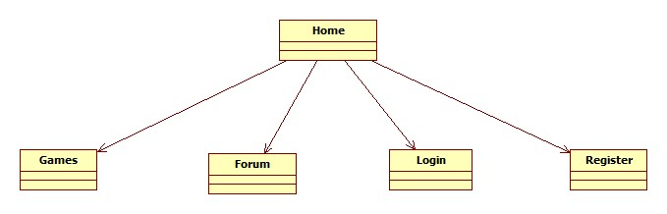

2.Đối với nhóm người dùng là quản trị (admin)

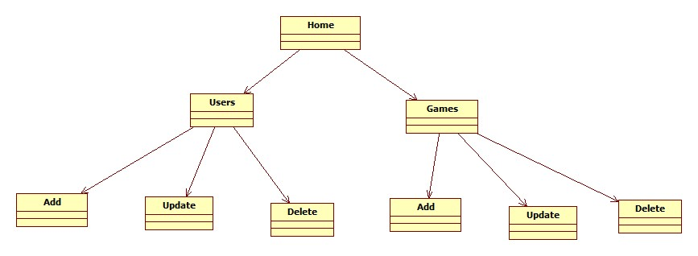

**IV. Cơ sở dữ liệu**

1. **Các thành phần: thực thể và các thuộc tính của thực thể**
2. users (id, fistname, lastname, email, contact_number, address, password, access_level )

Bảng tài khoản : Mỗi tài khoản có một id tài khoản ( là số tự động tăng theo thứ tự khi khách hàng đăng ký tài khoản) để phân biệt với các tài khoản khác và gồm các thông tin : tên đăng nhập, mật khẩu và cấp độ (đối với khách hàng thông thường sẽ để mặc định là 1, đối với amin là 2 ) : tên đăng nhập và mật khẩu dùng để đăng nhập vào website khi khách hàng đã đăng ký.

1. games (id, title, content, body, images)

Bảng games : id của game, title, content, body, images. Đây là các thông tin để khách hàng xem thông tin của games.

1. Forum (id_f, id_us, content_f, body_f)

**2.Diagram và mối liên kết giữa các thành phần trong cơ sở dữ liệu**

**a. Diagram**

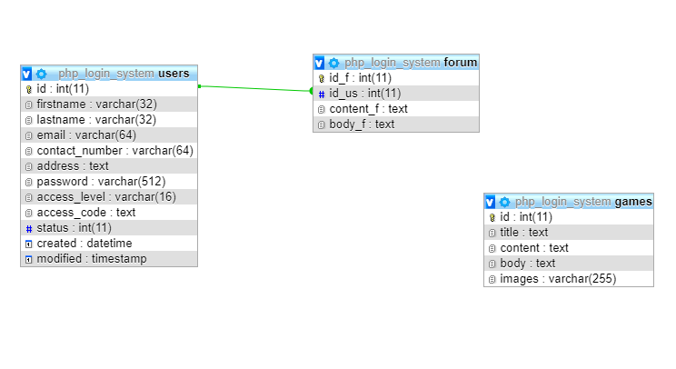

1. **Mối liên kết giữa các thành phần trong cơ sở dữ liệu**

- Mỗi người dùng sẽ có 1 id riêng và là trường tự động tang.

- Id của người dùng sẽ là khóa ngoại của bảng forum.

**V.Phân tích**

1. Phần người dùng
2. Trang chủ
3. Giao diện

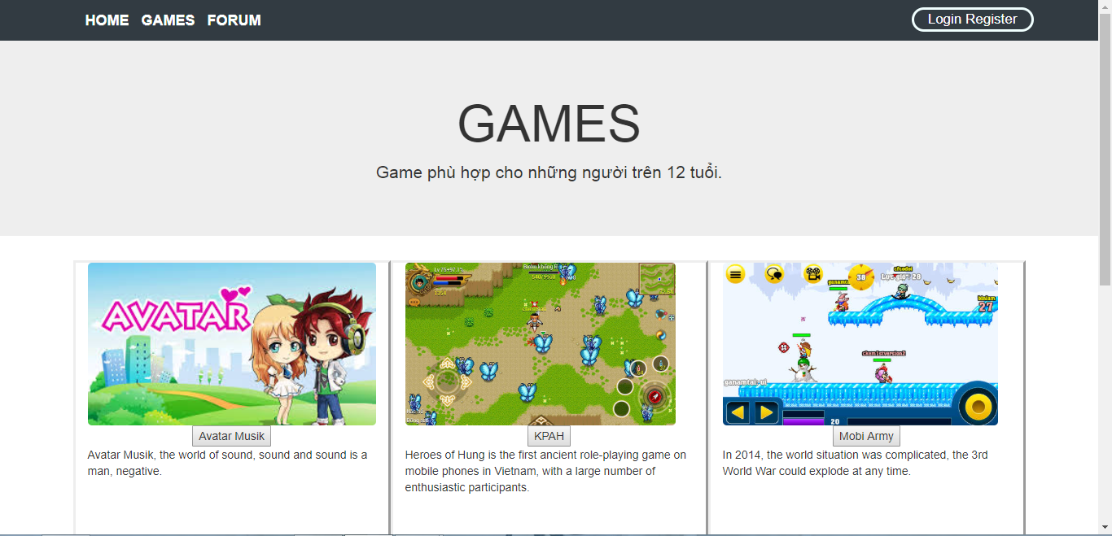b. Phân tích

* Tổng quan:

­­­­­­­­- Đưa ra những thông tin các loại game:



- Đưa ra form diễn đàn.

2. Login : form đăng nhập.

a. giao diện

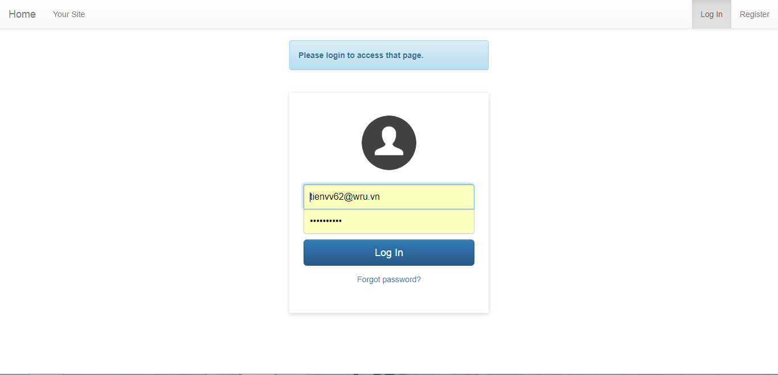

b.phân tích

- Form login dùng để đăng nhập

- Người dùng nhập thông tin email và password để thực hiện đăng nhập

- Bên cạnh đó người dùng cũng có thể thực hiện đặt lại mật khẩu khi quên mất mật khẩu đăng nhập bằng cách click vào forgot password trên form

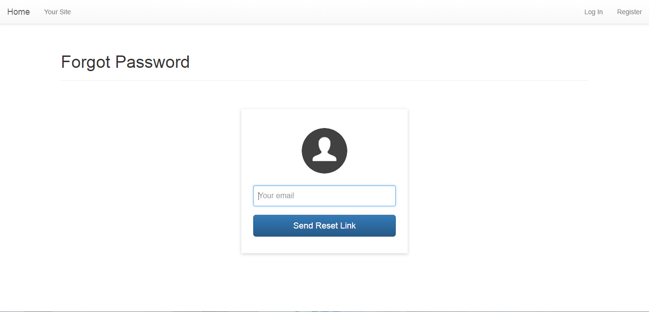

- Nhập email đã đăng ký của khách hàng vào form và sau đó hệ thống sẽ gửi 1 mail với đường dẫn đổi mật khẩu ,đến tài khoản email để người dùng có thể đặt lại mật khẩu

3. Register : form đăng ký.

a. Giao diện

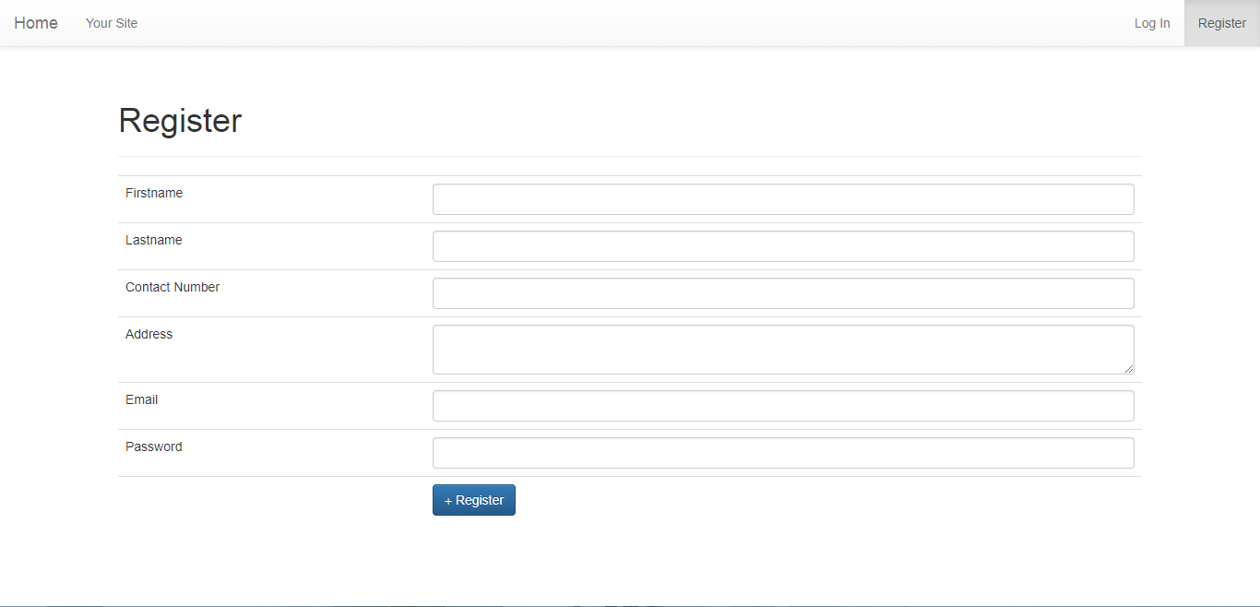

b.Phân tích

- form register dùng để khách hàng đăng ký tài khoản và trở thành member của khách sạn

- người dùng nhập thông tin của bản thân vào form và thực hiện gửi

- sau đó sẽ có email xác nhận đăng ký tài khoản thành công vào email của người dùng đã dùng để đăng ký tài khoản

B. Phần quản trị

1.Trang chủ

a. Giao diện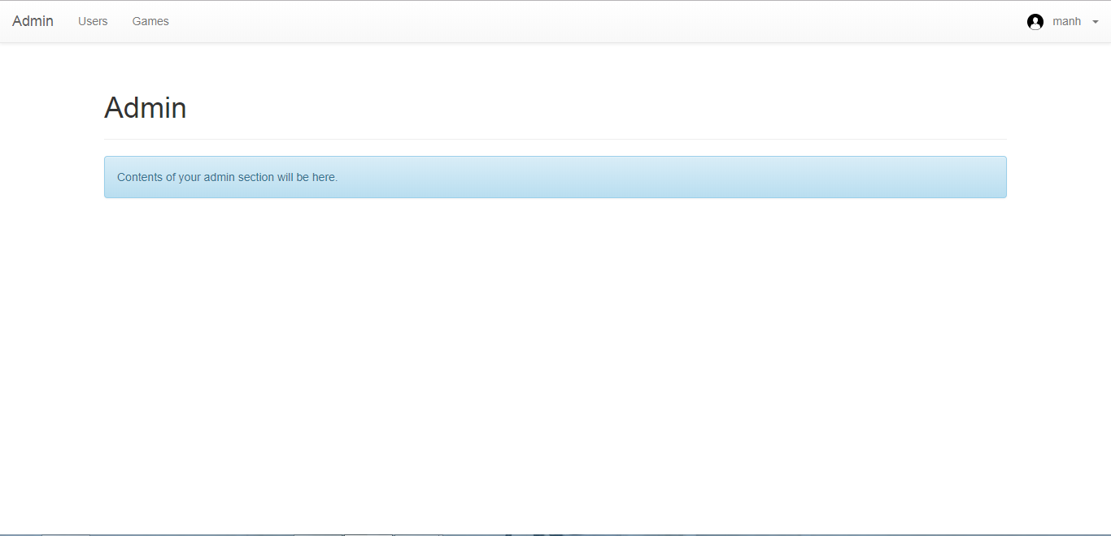

2. Quản lý user

a. Giao diện

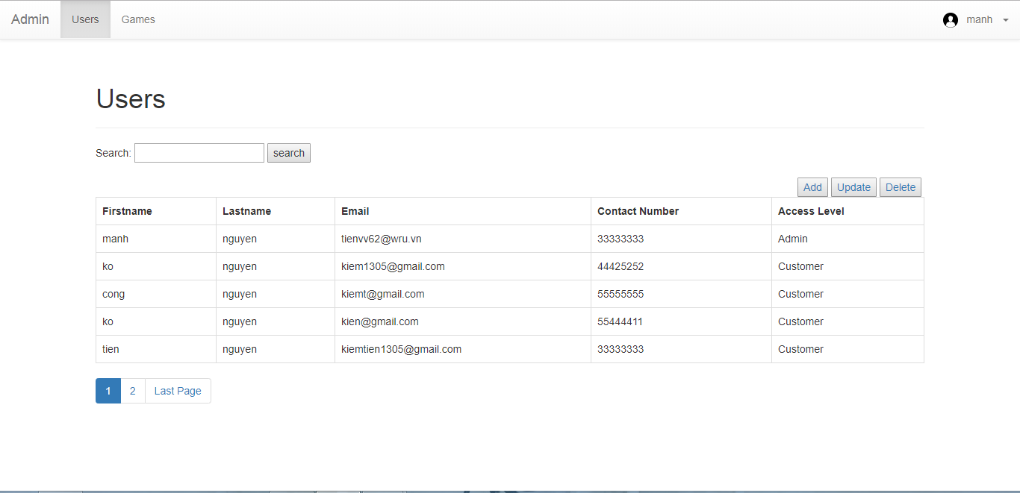

b. Phân tích

Tổng quan

* Hiển thị danh sách các user
* Cho phép thêm sửa xóa user

Dữ liệu :

Lấy thông tin từ bảng user tương ứng với các thuộc tính:

* fistname
* lastname
* email
* contact number
* access level

3. Quản lý game

a. Giao diện

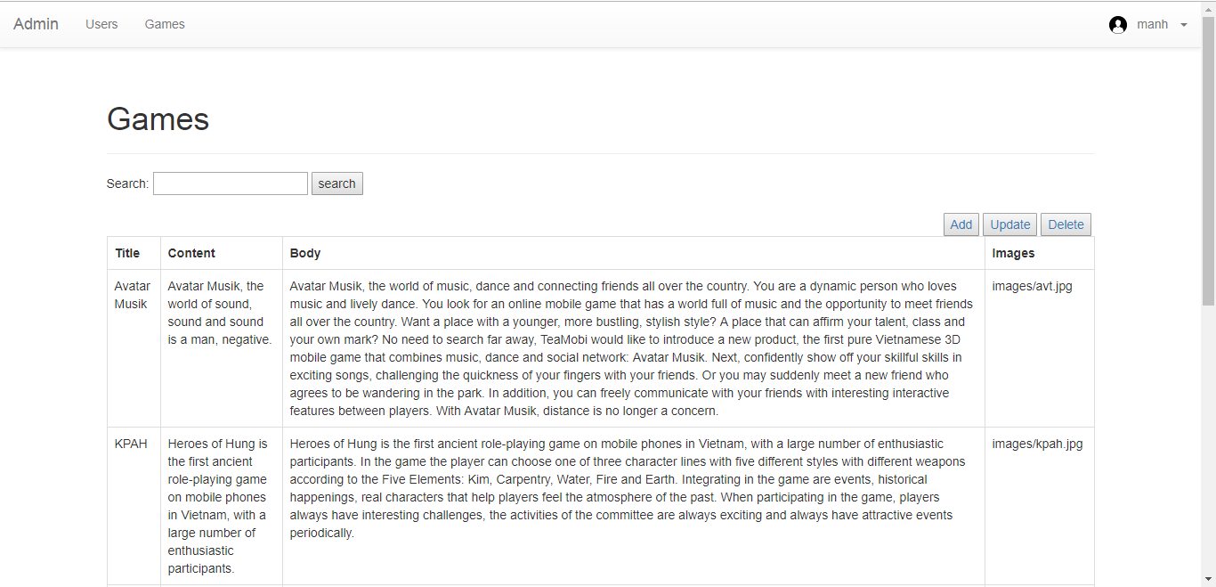

b. Phân tích

Tổng quan

* Hiển thị danh sách các loại game
* Cho phép thêm sửa xóa game

Dữ liệu :

Lấy thông tin từ bảng phong tương ứng với các thuộc tính:

* Title
* Content
* Body
* Images